

Corso di Laurea in Informatica Umanistica
Relazione

Internet, web e comunicazione:
il giornale web di Informatica Umanistica

Candidato: Marco Esposito

Relatore: Prof. Marco Gasperetti

Anno Accademico 2008-2009
Indice:

Introduzione 4
1. Internet e web: l’ipermedia 6
1.1. Origine e filosofia di Internet 6
1.2. I primi servizi: e-mail e web 7
1.3. Dal testo all’ipertesto 8
1.4. Web 2.0 e ipermedia 9

2. Dai giornali online alle webzine 12
2.1. Una breve storia dalle grandi aspettative 12
2.2. Il target diventa comunità 14
2.3. Quotidiani, web journal e webzine 15
2.4. I blog tra informazione e regolamenti 16

3. Scrivere per il web 17
3.1. Il lettore online 17
3.2. Le regole essenziali 18
3.3. Le 5 W all’attacco del web 19
3.4. L’importanza della titolazione 20

4. Non solo parole: comunicazione multimediale 21
4.1. La multimedialità 21
4.2. Immagine, fotografia e informazione in rete 22
4.3. Il web è sempre più video 23
4.4. Commenti, sondaggi e feedback: l’interattività degli utenti 25

5. Notizie e didattica online: il giornale di Informatica Umanistica 26
5.1. L’idea e gli obiettivi 26
5.2. Dal sondaggio alla progettazione 26
5.3. Wordpress: funzionalità e struttura del giornale 29
5.4. Pubblicare un articolo 32

Conclusioni 36

Questionario sul progetto 37

Sitografia 39

Bibliografia 40

Introduzione
Il perché di un giornale web. La storia, le scoperte scientifiche, gli sviluppi sociali e politici protagonisti del secolo scorso, devono molto alla diffusione dei mezzi di comunicazione di massa. Quella che ormai si può considerare l’era dei mass media, iniziata con la nascita dei giornali angloamericani a metà del XIX secolo, ha visto susseguirsi una serie di rivoluzioni, che continuano ancora oggi con il web. La rete è sempre stata legata al mondo accademico, ed è proprio all’interno delle Università che ha mosso i suoi primi importanti passi. Il web journal, moderno canale informativo in continua espansione, può rispondere a molte delle esigenze comunicative di un corso di laurea: s’integra bene con gli strumenti didattici (sito del corso, homepage dei docenti, forum, ecc..), crea uno spazio di confronto aperto a nuove proposte, può trattare argomenti che, pur essendo d’interesse comune, non trovano spazio da altre parti. È insomma un potente mezzo d’informazione e dialogo che può tornare utile a tutti, con il quale comunicare diventa l’occasione per mettere in pratica molte conoscenze teoriche acquisite con lo studio.
Tecnologia e informazione. Nel corso dei millenni questo binomio si è rivelato pilastro portante dell’evoluzione umana, e nelle sue innumerevoli combinazioni ha dimostrato di racchiudere in se potenzialità illimitate. In origine erano suono e immagine: emissioni vocali, gesti, scultura, incisione o raffigurazione pittorica, che l’uomo utilizzava per rappresentare scene di vita quotidiana da condividere con i suoi simili. Già prima però, egli escogitava stratagemmi comunicativi che lo avrebbero portato a distinguersi sempre più dalle altre specie. Tecniche che si sarebbero evolute fino a permettergli di trasferire, e poi anche memorizzare, concetti, idee e nozioni attraverso la parola e la scrittura.
Linguaggio. Caratteristica innata o abilità appresa (quesito che tuttora alimenta il dibattito scientifico), è un dato di fatto che da esso dipenda la nostra unicità: siamo i soli esseri viventi conosciuti in grado di creare e trasmettere, mediante un codice complesso, informazioni, riconducibili universalmente al concetto di “cultura.” Esistono tantissimi tipi di linguaggio, verbali e non, visivi, sonori, informatici, che nel corso della storia sono nati da particolari esigenze e si sono evoluti, altri che sono morti o sono stati soppiantati, altri ancora stanno nascendo in questo momento o devono essere inventati. Tanti eventi legati a questa nostra peculiarità non trovano una precisa e indiscutibile collocazione storico-geografica, proprio a testimoniare che si tratta di un bisogno comune a ogni essere umano, e prescinde dal contesto in cui esso è collocato.
Scrittura. Anche le origini della scrittura non sono ben individuate. È verosimile affermare che il suo sviluppo sia avvenuto indipendentemente in civiltà e per motivazioni differenti. Si tratta della forma di comunicazione più diffusa tra i popoli dopo quella orale: la sua natura permanente consente processi di astrazione del pensiero, logica complessa, sintesi e ipotesi che, incentivando la formulazione di nuove teorie, incrementano il progresso. Anche se il suo utilizzo non può essere assunto come canone di civilizzazione, è legittimo constatare che l'introduzione della scrittura ha profondamente mutato il pensiero delle società interessate dal fenomeno rispetto a quelle ad oralità diffusa (Walter Jackson Ong 1986). La nostra stessa “civiltà occidentale” è figlia della scrittura, e ad essa deve lo sviluppo, nel bene e nel male, che l’ha contraddistinta fin dalla nascita della modernità (XV, XVI sec. D.C).
Comunicazione di massa: il primo medium a disposizione dell’uomo è stato il suo corpo, attraverso il quale si relazionava con il mondo esterno. Presto però si rese conto che per trasmettere un certo messaggio a un grande numero di suoi simili occorreva elaborare tecniche e strumenti efficaci, in grado di rendere il contenuto proposto facilmente interpretabile da parte di una massa (l’immagine dei graffiti spiegava in maniera semplice l’esperienza di caccia al gruppo). Nel corso della storia il progresso tecnologico ha fatto passi da gigante: si sono moltiplicate le potenzialità comunicative e con esse i contenuti da trasmettere. Il concetto di comunità mediatica si è inoltre allargato: da una piccola tribù di migliaia di anni fa all’odierna quasi totalità della popolazione mondiale. È interessante sottolineare come in tutto questo tempo la conoscenza sia sempre passata attraverso tre principali veicoli di informazione: due primitivi, suono e immagine, uno costruito e potenziato con l’ingegno umano, la scrittura. Dalla stampa a caratteri mobili, al telegrafo, passando per il telefono, la radio e la televisione, i media hanno cercato di sfruttare a pieno le potenzialità di questi tre canali, ognuno però in maniera distinta. Il 1900 ha visto la nascita di un nuovo medium, che giorno per giorno sta continuando a cambiare il nostro modo di intendere e fare comunicazione. Internet, la rete telematica globale, è molto più che un medium: ha le caratteristiche per contenere tutti i media più diffusi (tv, telefono, stampa, radio, ecc..) e potenziarli ulteriormente (web tv, voip, web, web radio, ecc..). Internet apre le porte a una nuova era, nella quale ogni uomo è idealmente nella condizione di fruire in maniera universale della conoscenza, crearla a sua volta e condividerla con tutto il mondo. È senza dubbio lo strumento comunicativo più potente mai sviluppato, poiché memorizza, diffonde e in ogni momento permette di espandere il nostro sapere.

1. Internet e web: l’ipermedia

1.1. Origine e filosofia di Internet
Figlia della ricerca militare, era stata creata con ben altre prospettive rispetto a quelle che si sono realizzate nel corso degli anni. Un progetto segreto finanziato dal governo degli Stati Uniti (ARPANET - 1969), durante la guerra fredda, che avrebbe dovuto preservare le funzionalità di un sistema centralizzato di telecomunicazioni in caso di guerra. Oggi non c’è niente di più pubblico e libero di Internet: un media che per il suo peso sociale ha preso le sembianze di un’entità capace di far nascere nuove ideologie. La sua struttura a nodi indipendenti, dotati di pari gerarchia e capaci di creare e ricevere messaggi, ha innescato un processo che libera la cultura dal modello piramidale tradizionalmente associato al concetto di Stato. Mediante la codifica numerica, l’informazione si distacca dal suo supporto materiale e viaggia nella rete, dove è fruibile in tempo reale dagli utenti, potenzialmente capaci di commentarla, riorganizzarla, diffonderla, collegarla ad altre informazioni, ma anche copiarla, scaricarla e riutilizzarla fuori dalla rete. Questa è l’anima di Internet: il suo funzionamento odierno, malgrado l’estrema evoluzione di servizi e piattaforme che attualmente ospita, non differisce da quello originario.

1.2. I primi servizi: e-mail e web
La prima applicazione di successo è stata la posta elettronica (Ray Tomlison, BNN, 1971).
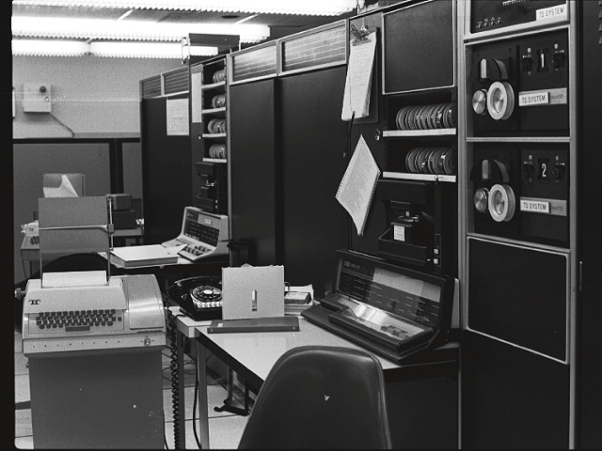
Figura 1 - Tenex, sistema utilizzato per inviare la prima e-mail, 1971
Inizialmente utilizzata da università e centri di ricerca statunitensi, l’e-mail ha sempre seguito Internet nel corso della sua evoluzione, e anche se minacciata da servizi di messaggistica istantanea, continua a essere perno fondamentale della comunicazione in rete (oggi riconosciuta anche a livello legale con la posta certificata). La possibilità di scambiare privatamente dei semplici messaggi di testo si è poi evoluta in comunicazione pubblica fra tutti gli utenti: le parole scritte sono state affidate a pagine elettroniche, veicolate con il protocollo http e interpretate da un software apposito chiamato browser (il primo fu Mosaic), capace di visualizzarle sotto forma di ipertesto (“qualsiasi sistema di scrittura non lineare che utilizza l’informatica”, Ted Nelson, 1965): era nato il Web (Tim Berners-Lee, CERN di Ginevra, 1991).
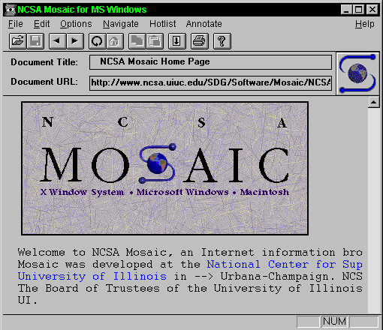
Figura 2 - Mosaic, il primo browser

1.3. Dal testo all’ipertesto
All’interno della rete il testo è stato il primo mezzo utilizzato per lo scambio di informazioni. Questo per un semplice motivo: il rapporto tra la mole di dati trasmessi e la quantità di informazioni scambiate ne faceva il miglior codice, soprattutto perché le comunicazioni fra utenti avvenivano a velocità piuttosto limitate. In sostanza, scambiarsi testo risultava più economico, veloce, conveniente e attuabile a livello tecnologico rispetto allo scambio audio-visivo, alla cui diffusione permanevano ancora grossi limiti. Occorreva però andare oltre la semplicità di un testo scritto in maniera sequenziale, si avvertiva la necessità di applicare il concetto di rete non solo agli individui connessi ma anche ai concetti scambiati tra di essi. Le risposte a questa esigenza sono arrivate con l’ipertesto e il web. L’Accademia della Crusca, sulla semantica del prefisso iper- spiega che il suo significato racchiude un senso di superamento, un andare oltre dei limiti prefissati. È proprio questa la chiave di analisi della parola ipertesto, che ha rivoluzionato il nostro modo di intendere e fare comunicazione: il collegamento di concetti mediante rimandi, col fine di espandere l’informazione e fruire in maniera non lineare della conoscenza, ha innescato il più vasto e complesso processo culturale nella storia dell’uomo. E se il progresso consiste nel processo di avanzamento e di sviluppo delle discipline e delle condizioni umane verso forme più elevate (De Mauro, progresso), quando questo migliora il nostro modo di comunicare inevitabilmente coinvolge tutti i settori della conoscenza, incentivando un ulteriore progresso universale.

1.4. Web 2.0 e ipermedia
I servizi ospitati dalla rete possono essere paragonati a grandi applicazioni in continuo sviluppo poiché vengono perfezionati con l’andare del tempo e si potenziano le loro funzioni assecondando le esigenze degli utenti. Sotto questo punto di vista oggi, lo stesso Web, può essere rapportato a una macro-applicazione, composta a sua volta da numerosissime applicazioni minori. In origine lo standard HTML permetteva la sola gestione di pagine statiche, ma con l’implementazione di un interprete script (Javascript) all’interno dei browser e l’avvento di una nuova generazione di linguaggi lato server (JSP, PHP, ASP, ecc.) e database (MySql), il web ha iniziato a prendere le sembianze di una piattaforma dinamica capace di fornire servizi software, personalizzabili e accessibili in qualunque momento da parte di tutti i navigatori. Lo sviluppo di questa macro-applicazione dunque può essere sintetizzato in tre principali versioni: la 1.0, nella quale i contenuti erano gestiti in siti HTML statici, si è evoluta nella 1.5, che grazie all’integrazione con database e CMS (Content Management System) ha introdotto una dinamicità elementare nella gestione dei contenuti e nelle relazioni fra utenti (soprattutto attraverso forum e blog). Il Web 2.0 mette in primo piano la possibilità di generare contenuti da parte degli utenti della rete. Il cambiamento consiste nel modificare la prospettiva di utilizzo dei siti da una acquisizione passiva, all’utilizzo attivo di strumenti online per la produzione e gestione della conoscenza: tramite vere e proprie applicazioni automatizzate (scritte in codice Javascript, AJAX, PHP e CSS) chiunque è in grado di creare, gestire e condividere contenuti direttamente sul proprio browser, senza l’impiego di nessun altro software aggiuntivo e in maniera del tutto sicura e professionale.
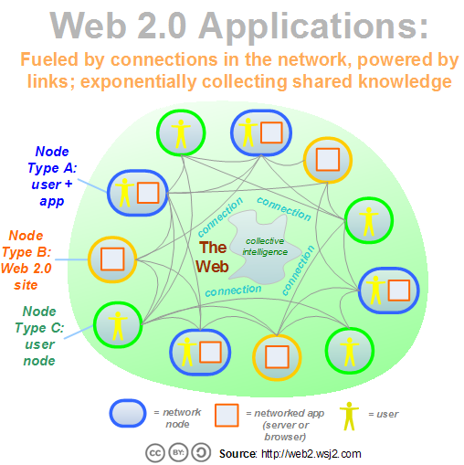
Figura 3 - Schema esemplificativo del Web 2.0
Questo non modifica tanto la struttura tecnologica della rete quanto l’approccio filosofico dell’utente medio rispetto a essa: non è più vista come un luogo di fruizione e talvolta scambio di informazioni, ma vera e propria condivisione di risorse che incentiva l’elaborazione attiva di nuove idee. Google ha fatto di questa potenzialità la chiave del suo successo: divenuta famosa per l’innovativo motore di ricerca basato sull’algoritmo PageRank, ha in seguito arricchito la sua gamma di servizi con numerose applicazioni web, che vanno dalle mappe mondiali (Google Maps) a un vero e proprio pacchetto software per l’ufficio (Google Apps), dai gruppi di discussione (Google Groups) all’utilissimo news aggregator (Google News), tutti strumenti utilizzabili via browser, comprendenti inoltre la possibilità di salvare e condividere le informazioni prodotte con altri utenti online.
Strettamente connesso al concetto di Web 2.0 c’è quello di ipermedia (“hypermedia”, Ted Nelson, 1965): negli ultimi anni la tecnologia ha permesso di fare un ulteriore passo avanti rispetto all’ipertesto, che nell’ottica contemporanea è divenuto solo il primo esempio di un fenomeno molto più vasto chiamato “ipercomunicazione”.
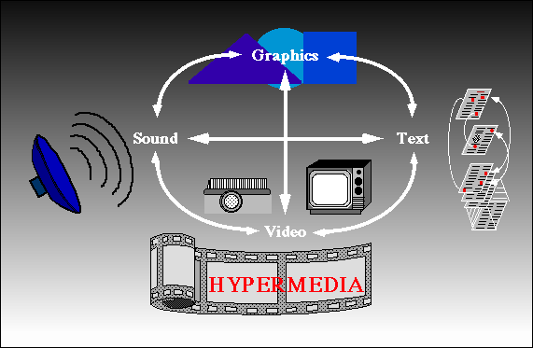
Figura 4 - Schema di ipermedia
Navigando in rete risulta evidente constatare che immagini e video sono sempre più presenti in qualunque contesto rispetto al passato, e non svolgono la semplice funzione di contenuti statici. Spesso creano percorsi di conoscenza non lineari che seguono lo stesso principio dell’ipertesto: su YouTube (famosa piattaforma di convidisione video) è possibile inserire delle video-risposte, commenti per ogni filmato, e nella barra laterale vengono proposti contenuti in relazione a quello in esecuzione; in questo modo è possibile navigare tra milioni di immagini, suoni e testi grazie a vere e proprie associazioni semantiche e un efficace motore di ricerca interno. Anche se il testo rimane il mezzo più diffuso per lo scambio di informazioni in rete è interessante registrare l’evoluzione che il web ha intrapreso fin dalla sua nascita: un’ ”ipermutazione” che nel suo suffisso (“iper”) contiene la vera natura di questo mezzo e ci suggerisce con chiarezza quanto Internet vada oltre ogni altro strumento di comunicazione precedente.

2. Dai giornali online alle webzine

2.1. Una breve storia dalle grandi aspettative
Come tutte le rivoluzioni mediatiche, quella che ha coinvolto il mondo dell’informazione con l’avvento di Internet, ha portato a una ridefinizione funzionale dei mezzi di comunicazione preesistenti, che col tempo si sono dovuti adeguare a tempistiche, strumenti e contesti derivanti dal mezzo, per raggiungere un nuovi target di lettori. È il caso della stampa giornalistica, che a partire dal 1992 ha iniziato a rivolgere il suo interesse verso il web. Anche in questo caso gli Stati Uniti hanno fatto da precursori: la scelta della pubblicazione online ha toccato inizialmente le piccole testate, spinte dalla speranza di guadagnare una fascia di mercato ancora libera (gli utenti connessi in rete) pur mantenendo bassi i costi di pubblicazione. Nella Silicon Valley nacque quello che viene considerato il primo vero antesignano dei giornali web americani: il “Mercury Center” (http://sjmercury.com), versione elettronica a pagamento del “San Josè Mercury News”, che si affacciò dalla vetrina elettronica di AOL (American OnLine, Internet provider statunitense) nel maggio del 1993.
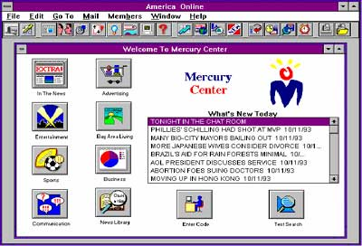
Figura 5 - Homepage del "Mercury Center", 1991
La redazione, collocata nella patria dell’industria informatica americana, puntava a raggiungere un pubblico molto più informatizzato rispetto al resto del paese, ed era cosciente che la nuova proposta non avrebbe potuto sostituire un quotidiano cartaceo. L’obiettivo era di creare un “negozio dell’informazione” sul quale i lettori avrebbero fatto affidamento per ricevere velocemente le ultime notizie.
Le grandi testate approdarono sul web alcuni anni dopo: nel gennaio 1996 il “New York Times” (http://www.nytimes.com), permetteva agli utenti, tramite una registrazione gratuita, di accedere alla consultazione delle notizie, in cambio sfruttava le loro informazioni personali per l’acquisto di spazi pubblicitari mirati.

Figura 7 - Homepage del "New York Times", 1996
Pochi mesi dopo il “Wall Street Journal” (http://www.wsj.com), autorevole quotidiano finanziario, uscì con una strategia completamente diversa: propose un servizio di consultazione a pagamento che già nei primi mesi raccolse un grande numero di abbonati. Salvo poche eccezioni, i primi quotidiani online erano delle semplici riproposizioni di giornali cartacei. Gli articoli venivano pubblicati con i medesimi contenuti, senza nessun particolare accorgimento per favorirne la lettura: la notizia online era la stessa che usciva dalle rotative. Questa è la tendenza diffusa in origine anche in Italia. Primi fra tutti ad arrivare sul web furono “Unione Sarda” (http://unionesarda.ilsole24ore.com/) e “Unità” (http://www.unita.it) nel 1994, seguiti un anno dopo dal “Corriere della Sera” (http://www.corriere.it). Da qui una lenta evoluzione globale, piuttosto cauta sia da parte dei lettori, ancora pochi e restii nel dare credibilità e fiducia all’online, che da parte degli editori, non completamente consci delle possibilità offerte dal nuovo medium. La svolta arrivò ancora una volta dall’ America, nel 1998, quando lo scandalo sexgate fece rischiare la poltrona all’allora presidente Bill Clinton. Per la prima volta nella storia una notizia sfuggì al controllo e alla verifica deontologica imposta dai canoni giornalistici, venne soffiata a “Newsweek” dal “Drudge Report”, che la pubblicò istantaneamente, tramite newsletter, ai suoi abbonati. Questo evento rimise in discussione le regole giornalistiche, facendo riflettere sulla velocità di propagazione della notizia, che ormai dettava autonomamente i tempi di pubblicazione, sempre più istantanei. Si era innescato un meccanismo che in breve tempo cambiò il modo di intendere la notizia online. Gli editori iniziarono a investire ingenti risorse sul web, stimolati dalle prospettive di una promettente “New Economy”. Molti grandi investimenti in realtà non portarono buoni frutti, e con la crisi a cavallo del nuovo millennio, suggellata dall’attentato dell’11 settembre 2001, molte testate che cercavano di cavalcare l’onda furono costrette a chiudere. Solo nel 2002, grazie alla crescente diffusione di Internet e uno sviluppo tecnologico senza precedenti, alcuni giornali iniziarono ad affermarsi, offrendo servizi più competitivi e adottando strategie di pubblicazione sempre più vicine alle esigenze degli utenti. Così nacquero le prime redazioni web autonome, che andarono ad affiancare quelle cartacee, o si fusero a formare un unico gruppo di lavoro. Di conseguenza, il giornale web (oltre alcuni casi di semplice riproposizione che ancora persistono) è andato differenziandosi sempre più da quello a stampa: permettendo il commento diretto delle notizie e aprendosi a sistemi di valutazione destinati agli utenti, che risultano più coinvolti dalle notizie proposte. Spesso esistono riferimenti e rimandi tra il cartaceo e l’elettronico, si tratta pur sempre dello stesso giornale, ma ogni versione mira a coprire contesti e target differenti. È l’alba del giornale web moderno, sempre aggiornato, ricco di servizi e contenuti multimediali a disposizione di una grande community.

2.2. Il target diventa comunità
Per qualsiasi tipo di pubblicazione o giornale, è fondamentale riuscire a coinvolgere, appassionare e guadagnare la fiducia dei propri lettori. Per fare questo adotta delle strategie: seleziona gli argomenti da trattare, il modo in cui affrontarli, i servizi da offrire, gli approfondimenti, la veste grafica, insomma cura dettagliatamente contenuti e aspetto del proprio lavoro. Spesso si sente parlare di linea editoriale di un giornale, che può coincidere con il punto di vista politico o il taglio che si vuole dare alle notizie, e già da se permette di effettuare una selezione preventiva del target a cui ci si vuole riferire. Sempre più di frequente però, i quotidiani online offrono ampio spazio al dibattito tra i propri visitatori: commenti, forum e blog sono luoghi di aggregazione all’interno dei quali ci si può confrontare, criticare, proporre iniziative. Anche il mondo dell’informazione, storicamente vincolato a una tradizione autoreferenziale, ha iniziato ad adattarsi alla filosofia del web 2.0. Quello che prima poteva essere definitivo passivamente “target di lettori”, spesso ora diventa qualcosa di più dinamico e attivo: una comunità online.

2.3. Quotidiani, web journal e webzine
Un gran numero di quotidiani sono arrivati in rete tramite la trasposizione elettronica di un’edizione cartacea, oggi però si stanno diffondendo sempre di più le pubblicazioni completamente progettate per l’online. Si tratta dei web journal, contenitori di notizie in continuo aggiornamento, e le webzine, riviste online a cadenza variabile. La nascita di questi due nuovi formati, evidenzia la sempre più seria tendenza al distacco dal supporto cartaceo, a conferma di come il web sia destinato a ospitare il futuro dell’informazione. Lo aveva predetto Vittorio Sabadin nel libro “L’ultima copia del New York Times”, pronosticando la morte della carta stampata entro il 2043. Lo stesso direttore del New York Times, Arthur Sulzberger, ha ritoccato la stima anticipando al 2013 il blocco delle rotative. Alcuni editori stanno iniziando a tagliare i fondi destinati alle edizioni a stampa, giudicate poco produttive dal punto di vista pubblicitario: è il caso del “Christian Science Monitor” (http://www.csmonitor.com/) che ha visto calare le vendite cartacee dalle 220000 copie degli anni settanta alle attuali 52000. I costi del supporto aumentano, i lettori, in costante diminuzione, sono sempre più vecchi, e i gruppi editoriali americani iniziano a intervenire con tagli al personale per incrementare i guadagni online, la cui gestione risulta molto più economica. Internet, terreno fertile per la proliferazione delle più svariate comunità di utenti, continua ad espandersi a ritmi vertiginosi. Aumentano blog, web journal e webzine che col tempo guadagnano credibilità e talvolta concorrono anche a livello professionale con le grandi testate. Siamo di fronte a un cambiamento epocale del modo di intendere e fare informazione, difficile da circoscrivere e analizzare in tutti i suoi aspetti. Si può solo sperimentare e contribuire attivamente ad esso, gli strumenti in kfondo sono alla portata di tutti. Dallo scrittore professionista al semplice lettore, tutti possono essere protagonisti.

2.4. I blog tra informazione, regolamenti e libertà di espressione
L’applicazione 2.0 che ha riscosso il maggior successo, e continua a farlo a livello mondiale è probabilmente il blog (da web-log, letteralmente “traccia sul web”). Messa a punto nel dicembre del 1997 da un commerciante statunitense, Jorn Barger, appassionato di caccia, per pubblicare ricerche sul suo hobby in rete, è presto diventata comune come piattaforma di pubblicazione guidata, la cui ideazione è invece da attribuire a Dave Winer, un altro statunitense che pochi mesi prima aveva sviluppato il software di gestione. Con il blog, quello che sembrava essere un privilegio di pochi, a causa delle conoscenze tecniche necessarie per la creazione di un sito web, è diventato diritto di tutti. Scrivere, pubblicare foto e video, permettere a tutti di votare, commentare, citare la propria opera, non era mai stato così semplice e accessibile. La blogosfera (da blogosphere, l’insieme di tutti i blog in rete) si è subito popolata di bloggers (gestori di blog) di ogni tipo: da giornalisti a politici, musicisti, artisti, scrittori, ma anche semplici opinionisti, persone comuni interessate a pubblicare il proprio diario in rete con l’obiettivo di condividere esperienze e passioni. Negli ultimi anni ha suscitato scalpore in Italia, ma anche a livello internazionale, quello di un famoso attore comico molto vicino ai problemi sociali: il blog di Beppe Grillo (http://www.beppegrillo.it), da anni in cima alle classifiche dei più visitati nel nostro paese, è comparso al nono posto nella classifica stilata dall’ “Observer” (domenicale di “The Guardian”, quotidiano americano) sui 50 blog più influenti al mondo, pubblicata a marzo del 2008. Il caso Grillo rientra perfettamente all’interno del dibattito sull’autoregolamentazione per blog e siti web, a cui non vengono applicati vincoli legislativi. Nel 2007 il governo italiano aveva proposto una riforma dell’editoria che in una prima stesura sembrava contenere l’obbligo di registrazione al ROC (Registro unico degli Operatori di Comunicazione) per blog e siti web praticanti attività editoriale. In pratica questi venivano equiparati a veri e propri giornali online, per i quali avrebbe dovuto rispondere un giornalista nel ruolo di direttore responsabile. La proposta sollevò un vespaio di polemiche: l’allora Sottosegretario Ricardo Franco Levi, padre della riforma, la perfezionò escludendo i siti amatoriali e i blog personali, e lasciando all’Autorità per le Comunicazioni il ruolo di indicare quali soggetti e quali imprese fossero tenute davvero a compiere la registrazione. Questo caso è solo un esempio di come sia complicato, da parte delle istituzioni, regolamentare l’informazione online: ora che tutti hanno la possibilità di divulgare notizie, la rete si pone come lo strumento di comunicazione più libero e democratico mai esistito.

3. Scrivere per il web

3.1. Il lettore online
Quando si inizia a scrivere un testo destinato al web, la prima cosa da fare è domandarsi che forma dargli, dato che dovrà saper coinvolgere lettori dalle abitudini molto particolari. Come sostiene Jakob Nielsen, famoso esperto di usabilità dei siti, l’utente non legge propriamente il contenuto delle pagine che visita. Egli scorre gli elementi testuali e grafici, alla ricerca d’informazioni, parole o frasi brevi, che giudica più rilevanti di altre. Secondo uno studio pubblicato dalla Stanford University, questo tipo di lettura visiva darebbe priorità al testo e solo successivamente prenderebbe in considerazione la parte grafica. Tutto si gioca in pochi secondi, decisivi per catturare l’attenzione del visitatore. Gli occhi scorrono velocemente le prime righe, di solito titoli o parole chiave. Solo quando l’interesse è catturato da un particolare nucleo di significato, si soffermano in una lettura più attenta dei contenuti. Se questo non avviene si cerca altrove. È normale che questo avvenga: a causa della maggiore luminosità e del contrasto elevato tra le parti scritte e lo sfondo, la lettura su schermo risulta molto più stancante di quella su carta. In un contesto del genere diventa necessario imparare a adattare semantica ed estetica di ogni periodo alle caratteristiche del medium. Bisognerà curare in maniera originale chiarezza e scorrevolezza dell’informazione, che dovrà essere sempre approfondibile tramite link e contenuti multimediali.

3.2. Le regole essenziali
Esistono tanti tipi di scrittura per il web. Il mezzo a disposizione si presta all’espressione creativa, ed è un vero e proprio lavoro d’artista riuscire a trovare una forma originale con la quale comunicare efficacemente. Quella che si adatta meglio al giornale web è ovviamente di tipo giornalistico-divulgativo, uno stile ben definito, che necessita comunque di piccoli ritocchi funzionali. Per iniziare occorre depurare la scrittura da tutti quegli elementi barocchi che la possono appesantire. Si tratta di frasi retoriche, aggettivi superflui, termini ricercati che non invoglierebbero il lettore a proseguire nella lettura. Espressioni chiare, lineari e concise sono sicuramente la scelta migliore. Sembrerebbe complicato, eppure la struttura ideale della frase corrisponde all’abc della sintassi: soggetto, verbo e complemento. È sempre preferibile utilizzare la forma attiva, per rendere immediato individuare chi compie l’azione. Altro elemento fondamentale è la punteggiatura: saperla utilizzare in maniera giusta dona ritmicità alle parole e aiuta a mantenere alto il grado di attenzione dell’utente. Più che alla brevità poi, bisognerebbe dare importanza alla suddivisione grafica dei paragrafi. Gli spazi bianchi sono utili per dare respiro alle parole, e migliorano l’organizzazione del testo, suddividendolo in autonomi nuclei di significato. L’allineamento a sinistra rende irregolare il margine destro dei paragrafi, aggiungendo variabilità alla pagina pur mantenendola leggibile. L’uso del neretto per evidenziare parole chiave, o titoli di paragrafi, è un altro modo per rendere più semplice l’individuazione delle informazioni principali. I font “bastoni” (Verdana, Arial, Helvetica), con dimensioni dai 12 ai 14 pixel, assicurano una migliore leggibilità, anche se alcuni quotidiani legati alla tradizione anglosassone (per esempio il New York Times) utilizzano con successo quelli con grazie (Times, Georgia). Sono da evitare i colori accesi, meglio il classico accoppiamento bianco e nero, anche se il rosso può servire talvolta per evidenziare un particolare elemento. Trattandosi poi di una scrittura ipertestuale, è essenziale la presenza di collegamenti: danno la possibilità di approfondire i temi trattati pur evitando digressioni troppo lunghe all’interno del testo. Attraverso link si possono rendere pubbliche le fonti utilizzate, dando la possibilità al lettore di documentarsi in prima persona. Perché questo avvenga il link deve essere diretto alla pagina che interessa e non genericamente alla homepage del sito che la ospita. Occorre inoltre operare un’attenta selezione dei contenuti da collegare, in modo da non disorientare il lettore e rendere la lettura approfondibile ma non dispersiva.

3.3. Le 5 W all’attacco del web
Quando ci si trova a dover descrivere un evento in poche righe o si ha a disposizione breve tempo per trasmettere un grande numero d’informazioni (come nel caso della comunicazione via web), è necessario orientarsi seguendo cinque coordinate essenziali. Sono le così dette 5 W: who (chi), what (come), when (quando), where (dove), why (perché). La regola aurea del giornalismo anglosassone le considera informazioni indispensabili da inserire all’interno dell’attacco (lead) di qualsiasi articolo. Le prime righe di un pezzo, hanno infatti la funzione di attirare il lettore e convincerlo a immergersi nella lettura. La collocazione di queste informazioni è strategica, perché sintetizza subito le risposte alle domande che ci si pone davanti a una notizia. In realtà a queste si possono integrare anche altre informazioni: “how” (come), essenziale negli articoli di costume, o “how much” (quanto costa) per esprimere l’aspetto economico, ma probabilmente per motivi mnemonici e pratici si è diffusa, ormai a livello mondiale, la regola delle 5 W. Questo promemoria, sempre utile a raccogliere velocemente le idee e affrontare il blocco psicologico conosciuto anche come “sindrome del foglio bianco”, è nato nell’America di metà ottocento durante la diffusione dei primi quotidiani nazionali. In quel tempo le comunicazioni dovevano viaggiare ogni giorno via telegrafo per migliaia di chilometri e, dato che il telegramma si paga a parole, era necessario risparmiare sulla lunghezza dei messaggi. Dopo quasi due secoli la stessa regola vale per la scrittura sul web. Oggi però la tendenza a fare economia di parole ha origine dal bisogno di gestire un’enorme mole d’informazioni e renderla facilmente fruibile a tutti. “Mutatis mutandis”, come direbbe Platone, motto sempre valido quando si parla di comunicazione.

3.4. L’importanza della titolazione
I titoli sul web sono presenti a ogni livello: dalla cornice dei browser ai menu grafici ogni elemento della pagina è titolato per distinguersi dagli altri, e permettere all’utente di orientarsi nella navigazione. L’utilizzo della titolazione all’interno di una pubblicazione online segue regole simili a quelle del supporto cartaceo, ma svolge anche un’altra particolare funzione. Per prima cosa un titolo deve distinguersi graficamente dal resto dei contenuti, in modo da facilitare la lettura visiva da parte dell’utente. Di solito è messo in evidenza utilizzando font di dimensioni maggiori rispetto al normale corpo del testo. Aumentandone il peso (stile neretto) si attira l’attenzione del lettore, che subito gli attribuisce importanza all’interno del contesto. L’allineamento deve sempre essere in sintonia con quello dell’articolo: il più diffuso è quello a sinistra (Secondo la Web style guide, http://webstyleguide.com/type/align.html), che evita un eccessivo contrasto con il resto dell’impaginazione. In ambito giornalistico il titolo è affiancato graficamente da altri tre elementi: l’occhiello, posizionato sopra di esso con un font di dimensione minore, ha la funzione di introdurre gli argomenti trattati; il sommario, che trova spazio sotto il titolo, è in corsivo e sintetizza i contenuti; il catenaccio è invece quello che chiude la titolazione sotto tutti gli altri, offrendo ulteriori dettagli. I più utilizzati in rete sono l’occhiello e il sommario, ma nessuno di questi è indispensabile al fine della titolazione. Navigando sulla vetrina di un giornale web s’intuisce facilmente che l’accesso alle informazioni è dato proprio dai titoli. Essi svolgono infatti anche l’importante funzione di collegamento ipertestuale. Quello che sul menabò cartaceo è affidato a un piccolo rimando sotto ogni notizia della prima pagina (per esempio: “continua a pagina 6”), sul web è svolto in maniera molto più immediata dal link dei titoli.

4. Non solo parole: comunicazione multimediale

4.1. La multimedialità
La parola multimedia è apparsa solo da pochi decenni nel nostro vocabolario ma concettualmente ci è sempre appartenuta, almeno nella sua eccezione primitiva. Con l’utilizzo simultaneo di più canali espressivi l’uomo ha sempre cercato di andare oltre i propri limiti. Suoni, immagini (statiche o in movimento) e interazione sono state le basi per il nostro sviluppo comunicativo. Con il progresso tecnologico e sociale, ad essi si è poi aggiunta la scrittura. Tutti questi elementi sono oggi condensati nel moderno concetto di multimedialità, di cui è un perfetto rappresentante il Web 2.0. La letteratura in materia, tende a fare una differenza tra multimedia lineare, all’interno del quale non c’è una interazione da parte del ricevente (la rappresentazione cinematografica ne è un esempio), e multimedia non lineare, nel quale invece esiste un certo intervento e controllo da parte di un utente (è il caso dei video giochi). Una simile differenziazione viene fatta anche da Tavosanis e Gasperetti nel libro “Comunicare” (Tavosanis e Gasperetti, Comunicare, p. 7) , dove si parla di multimedialità primaria, riferendosi a quella dei grandi media unidirezionali (televisione e cinema), e multimedialità secondaria, che comprende Internet e tutti gli altri media interattivi moderni. Soprattutto questi hanno contribuito a modificare il nostro sensorio in maniera incisiva. Già da tempo si è diffusa nei bambini l’esigenza di integrare più codici di linguaggio all’interno delle loro rappresentazioni. Questo dimostra quanto questi nuovi strumenti tecnologici siano considerati alla portata di tutti, e si integrino con il nostro comune modo di comunicare. Il loro contributo all’interno di giornali e piattaforme online è sempre più apprezzato: gli utenti sfruttano volentieri la possibilità di informarsi in modi diversi, e contribuire a loro volta in questo processo. Questo oggi è permesso dalla grande capacità delle memorie di massa (più spazio uguale più materiale disponibile) e al costante aumento di velocità delle connessioni in rete che permettono di ricevere e trasmettere informazioni in tempi sempre minori.

4.2. Immagine e fotografia nell’informazione in rete
Nella comunicazione multimediale il linguaggio visivo svolge un ruolo fondamentale e si integra bene con quello testuale. Forme e colori compongono messaggi, che si prestano a diverse interpretazioni a seconda del contesto in cui vengono collocati. Per chi pubblica contenuti sul web (per esempio tramite un blog), è diventato semplice inserire foto a corredo del proprio post. Avviene tutto in maniera automatizzata: si seleziona il file dal proprio computer, si impostano allineamento e dimensioni e tutto viene pubblicato in un click, esattamente in linea con la filosofia Web 2.0. La pubblicazione di foto online, oggi non necessita dunque di nessuna competenza tecnica, tuttavia è essenziale, al fine di un utilizzo più consapevole e professionale, coordinare alcune conoscenze base di editoria elettronica e fotografia. I principali formati utilizzati sul web sono due: “Gif” (Graphic Interchange Format), impiegato soprattutto per gli elementi grafici delle pagine (sfondi, menu, banner, ecc..) a causa del suo alto fattore di compressione e una riduzione elementare della gamma cromatica; “Jpeg” (Join Photografic Expert Group) che permette di ottenere immagini di buona qualità, con un’ampia gamma di colori, pur mantenendo le dimensioni dei file abbastanza contenute. Per queste sue caratteristiche “Jpeg” si presta efficacemente alla pubblicazione di foto e illustrazioni, elementi che all’interno di un giornale web non possono mancare.
Il lavoro di grafica, in una redazione online, è svolto da tecnici ed esperti che affiancano il redattore durante la pubblicazione. La fotografia è diventata parte integrante delle news, perché apre una finestra sul fatto e arricchisce di dettagli la notizia scritta. C’è chi sostiene che una foto valga più di mille parole. In molti casi questo è vero, ma dipende dall’abilità, tecnica e talento di chi l’ha prodotta. Cogliere l’attimo essenziale, sintetizzando con uno scatto la notizia non è affatto facile. Non è semplice nemmeno associare la notizia a un’immagine di repertorio, occorre saperla adattare e non essere troppo generici. Anche le immagini inoltre possono fungere da link: pubblicate accanto a un sommario a volte rimandano alla notizia completa, o all’interno di un articolo, alla versione ad alta risoluzione. Si sta diffondendo molto l’utilizzo di gallerie fotografiche, a volte simili a piccoli reportage che raccontano in sequenza i fatti, spesso offrendo all’utente la possibilità di navigare le notizie anche in maniera grafica tramite presentazioni (slide show) a tutto schermo.
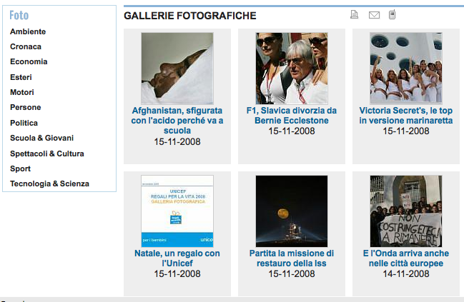
Figura 8 - Galleria fotografica su Repubblica.it

4.3. Il web è sempre più video
Con l’aumentare della velocità globale di accesso alla rete, per gli utenti diventa sempre più facile usufruire di contenuti multimediali che richiedono un’ampia banda. Fra questi i video stanno avendo la massima diffusione: pensiamo a portali come Youtube (http://www.youtube.com) o Dailymotion (http://www.dailymotion.com) la cui mole di dati scambiati occupa negli USA circa il 36% del traffico web (fonte Ellacoya Networks). Girare un piccolo filmato e metterlo in rete è ormai alla portata di tutti, e anche il mondo dell’informazione sta facendo i conti con questo fenomeno. Quotidiani online e televisioni, pubblicano sempre più spesso video a banda larga da offrire ai propri visitatori, sia in tempo reale (streaming) che a richiesta (on demand). Progettazione e montaggio dei video destinati al web devono sempre fare i conti con caratteristiche imposte dal medium, fra le quali spicca ancora una volta la brevità. Se il filmato è utilizzato come approfondimento a una notizia per esempio, l’utente probabilmente non vorrà destinare tanto tempo alla sua visualizzazione. La lunghezza media di un video allegato sul web si aggira intorno ai cinque minuti. In esso una voce narrante di solito sintetizza la notizia, scorrono delle immagini relative ad essa, spesso c’è spazio per brevi interviste o interventi dei protagonisti. Il contenuto può essere compreso all’interno di una pagina (formato embedded), o visualizzabile tramite un link alla piattaforma che lo ospita. In entrambi i casi è riproducibile tramite un player: i più diffusi sono in formato “flash” o vengono incorporati nel browser da programmi come Quicktime, Windows Media Player o Real Player. Lo standard di pubblicazione per i video online è MPEG-4, sviluppato dal Moving Pictures Expert Group, progettato per fornire filmati con qualità DVD, a risoluzioni e dimensioni minori. Come per le foto, si stanno diffondendo all’interno dei siti d’informazione delle gallerie video o perfino delle vere e proprie web-tv, come quella che offre il Corriere.it (http://video.corriere.it/), organizzata in canali e appuntamenti, e aperta ai commenti degli utenti.
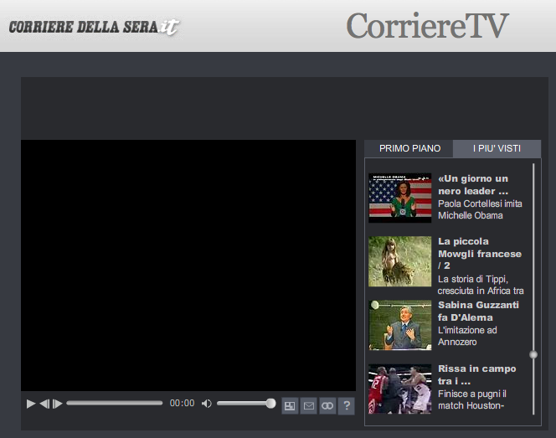
Figura 9 - Tv del Corriere.it

4.4. Commenti, sondaggi e feedback: l’interattività degli utenti
Multimedialità fa rima con interattività: la possibilità di interagire con i contenuti attraverso gli strumenti che li riproducono. Grazie all’interazione un sistema può modificare il suo comportamento per adeguarsi alle esigenze dell’utente. Strumenti di questo tipo sono sempre più utilizzati in rete col fine di migliorare i servizi, creare spazi di discussione, o semplicemente tastare il grado di apprezzamento da parte del pubblico. Anche i giornali online si muovono in questa direzione, offrendo sempre più spesso la possibilità di commentare e votare testi, foto e video. In questo modo le persone vengono sollecitate ad esprimere la loro opinione sui fatti, e inoltre possono loro stesse effettuare collegamenti ad altre informazioni e allargare la ragnatela di conoscenze, il tutto in maniera pubblica. Importante anche la possibilità di mettere in discussione la notizia, effettuare critiche o smentite, insomma mettersi in gioco senza nascondersi dietro una comunicazione monodirezionale. Per regolamentare questo tipo di contributo talvolta si rende necessaria una moderazione preventiva, soprattutto se viene lasciata a tutti la possibilità di commentare. Un altro importante strumento utile a saggiare il parere degli utenti è il sondaggio. I sondaggi dei giornali online possono riguardare articoli, aree d’interesse, iniziative. Danno la possibilità di misurare in tempo reale il parere di un gran numero di visitatori. Offrono numeri rapportabili a un vero e proprio giudizio, che con la loro semplice lettura danno un’idea diretta di quello che pensa la gente. Probabilmente queste sono le caratteristiche che rendono il sondaggio uno strumento di successo anche in rete: fotografano il parere della società o una generica comunità (in questo caso quella di Internet) della quale ci si sente parte; essi soddisfano una sempre viva tendenza alla valutazione che fa sentire partecipi delle scelte collettive. Simile ai sondaggi, e forse ancora più semplice e diretto, è il sistema di feedback (riscontro), che indica quali sono i contenuti più apprezzati dagli utenti. Questo modello di interazione, sempre più applicato alla pubblicazione online, deve essere sempre tenuto in considerazione da chi offre un servizio pubblico, sia sotto l’aspetto qualitativo (commenti e sondaggi) che sotto l’aspetto quantitativo (feedback).
5. Notizie e didattica online: il giornale di Informatica Umanistica

5.1. L’idea
“Le cose da dire, gli strumenti per dirle”. Spesso l’avventura universitaria di uno studente di Informatica umanistica inizia proprio dopo la lettura di questo motto, che sintetizza bene lo spirito di integrazione tra contenuti e capacità tecniche offerte dal corso. L’idea di un giornale web dedicato, è nata proprio con l’obiettivo di coniugare uno strumento informatico ad esigenze didattiche e comunicative: mettere a disposizione di tutti una piattaforma multimediale, tramite la quale scambiarsi informazioni e notizie, significa migliorare le possibilità di apprendimento e sviluppo, sia a livello personale che accademico. Questa idea è nata durante la mia esperienza di tirocinio al giornale dell’Ateneo (http://ilgiornale.unipi.it), nella quale ho potuto mettere in pratica le conoscenze teoriche acquisite nel corso di Comunicazione e didattica multimediale, di cui è docente il Professor Marco Gasperetti. Lavorare in collaborazione con giornalisti professionisti ed esperti di comunicazione, mi ha permesso di analizzare il rapporto tra informazione giornalistica e ambiente universitario. Ho potuto comprendere le prospettive che oggi legano, sempre più saldamente, formazione e informazione, nonché l’importanza di acquisire coscienza e controllo dei mezzi destinati all’apprendimento e alla divulgazione online.

5.2. Dal sondaggio alla progettazione
Chi progetta un giornale online non può prescindere dal valutare le esigenze dei suoi utenti ideali, per adeguarsi alle loro aspettative, necessità e consigli. La base di partenza di tutto il progetto è stato dunque un breve sondaggio (allegato in appendice alla tesi) rivolto agli studenti di Informatica umanistica, utile a ricevere spunti sulle sezioni, o aree tematiche da inserire all’interno della piattaforma (didattica, occupazione, progetti, news, eventi). I dati sono poi stati elaborati tramite dei grafici, assegnando un punteggio a ogni elemento in base alla priorità assegnata:
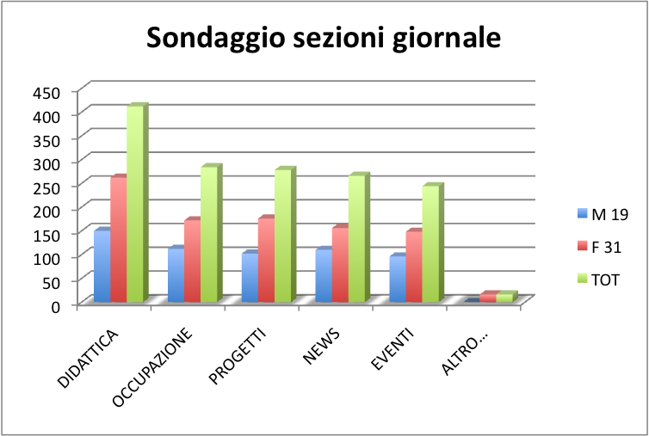
Figura 10 - Grafico della preferenza per le sezioni del giornale
Risulta evidente come i contenuti didattici siano una priorità per gli studenti, che probabilmente pensano di utilizzare il giornale per ottenere approfondimenti o fruire di contenuti online integrabili al materiale proposto durante i corsi. Occupazione e progetti sono rispettivamente al secondo e terzo posto: emerge dunque un’importante tendenza a proiettarsi nel mondo del lavoro e l’intenzione di utilizzare il giornale per pubblicare i propri elaborati in rete, magari creando una vera e propria vetrina sempre aperta a commenti e suggerimenti. Seguono le news, legate sempre a temi trattati nel corso di laurea (per esempio notizie sugli sviluppi della programmazione web piuttosto che la digitalizzazione di testi letterari) ed eventi, come seminari o incontri con esperti.
Ho ritenuto necessario anche valutare quanto siano utilizzati a scopo informativo gli strumenti che già esistono (sito ufficiale, mailing list, forum degli studenti, siti dei docenti, ecc..), per capire in che modo si potrà integrare con essi il giornale web:
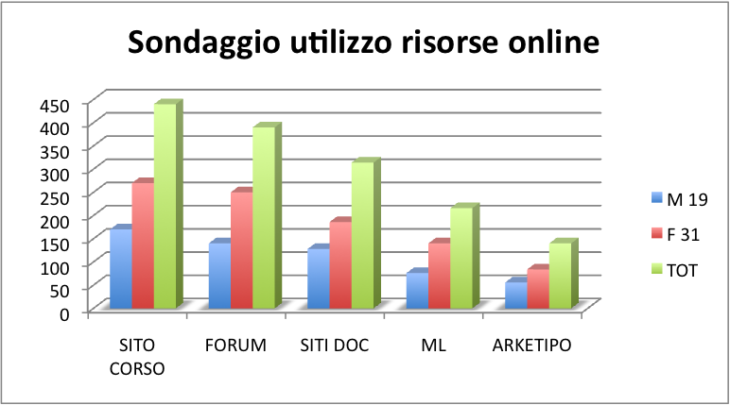
Figura 11 - Grafico utilizzo risorse online Informatica umanistica
Il sito del corso rappresenta il punto di riferimento informativo più utilizzato, tuttavia gli studenti hanno sviluppato uno strumento di discussione, del tutto indipendente, all’interno del quale vivere la comunità: il forum contiene sezioni riguardanti il percorso di studi, ma c’è anche spazio per socializzare e dibattere su temi di attualità. I siti dei docenti offrono contenuti didattici, e contengono approfondimenti riguardo ai corsi: sono il terzo strumento più utilizzato. Seguono le mailing list, recentemente sempre meno popolate (forse a favore del forum), e Arketipo, il centro d’accoglienza virtuale recentemente aperto su Second Life (http://www.secondlife.com). Dal sondaggio è emerso un generale interesse alla collaborazione attiva al giornale (soprattutto da parte del sesso femminile), mentre la quasi totalità pensa che sia essenziale poter interagire con i contenuti.
La scelta è ricaduta su uno strumento multimediale in cui si possano pubblicare sia approfondimenti didattici che notizie in vari formati (testo, video, immagini), ma anche progetti, proposte e commenti (interattività). Il giornale dovrà coprire tutte le principali esigenze ponendosi come un nuovo canale di comunicazione pluridirezionale tra professori, studenti e figure professionali. Potrebbe inoltre rivelarsi utile nell’orientamento dei nuovi iscritti, rappresentando un esempio di formazione versatile e al passo con gli sviluppi umanistici dell’era digitale.

5.3. Wordpress: funzionalità e struttura del giornale
Scegliere la piattaforma. La scelta di Wordpress (http://www.wordpress.org) è stata dettata da esigenze di semplicità e adattamento: occorreva una piattaforma che rappresentasse un buon compromesso tra le funzionalità di un CMS (Content Managing System) e l’intuitività di un blog. Distribuito sotto licenza GNU General Public License (opensource), Wordpress offre una ricca documentazione in rete, messa a disposizione in italiano da un’attiva comunità di utenti (http://www.wordpress-it.it/). La sua struttura consente di personalizzare e adattare il contenitore alle più diverse necessità: sia grafiche (creazione e applicazione di temi tramite CSS) che pratiche (possibilità di intervenire sul codice PHP). Esiste infatti la possibilità di installare plugin e widget (anche questi opensource, sempre più spesso in AJAX) che migliorano o aggiungono nuove funzionalità. Wordpress sta dunque sia dalla parte del web designer, che del semplice utente interessato a pubblicare contenuti in maniera semplice. Integra infatti un editor visuale (WYSIWYG), a funzionalità avanzate (per esempio la modifica del codice di ogni articolo), e l’inserimento intuitivo di contenuti multimediali (immagini, audio e video). Supporta inoltre la pubblicazione collaborativa, attribuendo quattro diversi ruoli per gli utenti: sottoscrittore, editore, autore, collaboratore.
Adattamento grafico. Colori, immagini e forme del layout del giornale, sono stati selezionati per rimanere in continuità grafica con il sito ufficiale del corso di laurea. A questo proposito i colori viola e blu sono stati utilizzati per i menu di navigazione. L’immagine della testata è composta da un gradiente beige (altro colore ufficiale) che sfuma su bianco, e sulla destra è rappresentato Iumi, la mascotte del corso. L’ombra a sinistra (3) è stata pensata per donare un senso di profondità alla pagina, in tema con il concetto di giornale. Il box di ricerca (1) è posizionato in alto a sinistra, mentre specularmente a destra c’è un collegamento al feed rss (2), a cui gli utenti si possono abbonare per ricevere gli aggiornamenti in tempo reale. Il titolo (4) è in stile maiuscoletto, sotto di esso è riportato il motto che identifica lo spirito del giornale (“Conoscere per comunicare”). La barra delle categorie (5) contiene il collegamento all’homepage e ai vari tipi di articolo. Tiene inoltre traccia della navigazione, evidenziando con un box bianco la sezione attiva.
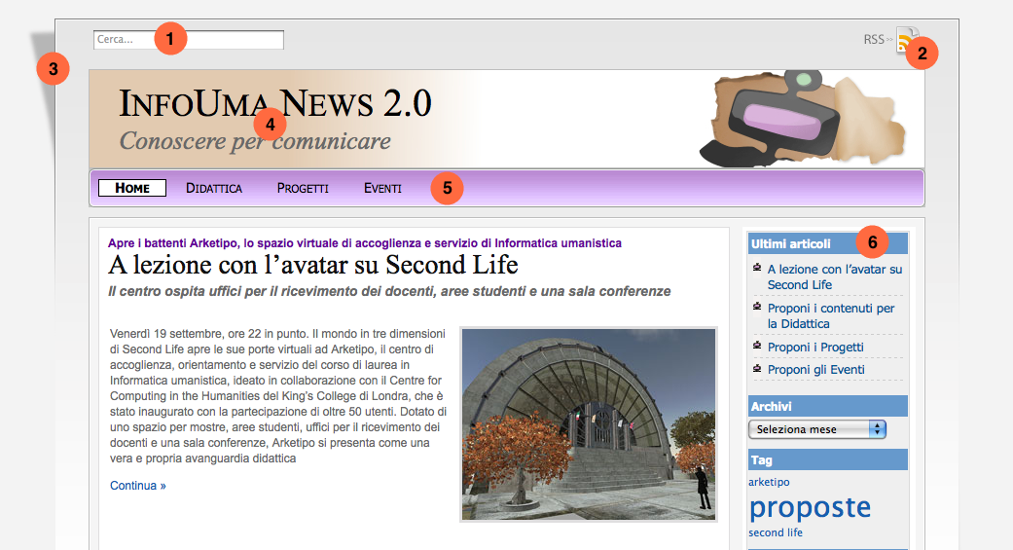
Figura 12 - Homepage del giornale
I contenuti della colonna di navigazione (6) sono modificabili dal pannello di amministrazione (sezione Design – Widget): Wordpress in questo caso permette sia di inserire porzioni di codice (XHTML, PHP,ecc..), che utilizzare dei box già pronti (Widget), come quello che elenca gli ultimi articoli pubblicati. L’homepage viene aggiornata automaticamente all’inserimento di ogni nuovo articolo, visualizzando in cima l’ultimo in ordine cronologico, per un totale di 6 articoli in sucessione. Stessa cosa avviene all’interno delle altre categorie (Didattica, Progetti, Eventi): l’ordine è sempre cronologico, ma vengono visualizzati solo gli articoli appartenenti alla categoria assegnata. Nel caso un articolo faccia parte di due o più categorie (per esempio un evento didattico farà parte sia della categoria “Didattica”, che di quella “Eventi”), verrà visualizzato all’interno di ognuna di esse.
L’articolo. Ogni articolo può essere visualizzato in vari modi, a seconda che si trovi nell’homepage, all’interno di un archivio o nella sua pagina dedicata. All’interno dell’homepage è composto dal titolo, la prime righe, e se presente un’immagine di presentazione. La titolazione può far uso di tre elementi: occhiello, titolo e catenaccio, rappresentati con font e colori diversi. Fra di essi solo il titolo è necessario, non tutte le informazioni pubblicate sul giornale infatti hanno bisogno degli altri elementi, che tuttavia possono essere aggiunti quando si tratta di dare un taglio giornalistico alla notizia.
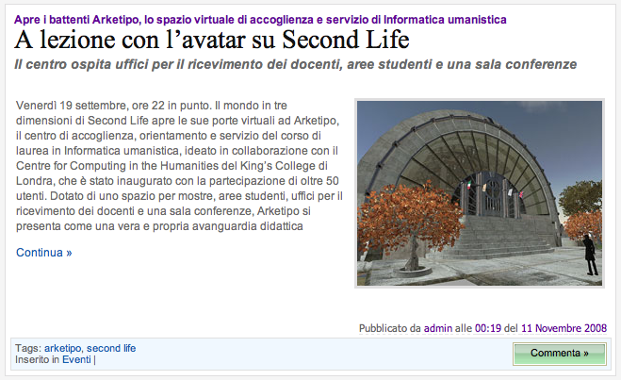
Figura 13 - Esempio di articolo visualizzato nell'homepage
Cliccando sul titolo o sul collegamento “Continua »”, è possibile accedere al contenuto completo dell’articolo. In basso a destra sono visualizzate le informazioni sull’autore, ora e data di pubblicazione. Ancora più in basso si trovano elencati i tag (parole chiave) associati ai contenuti, la categoria di appartenenza e sulla destra è collocato il pulsante attraverso al quale accedere ai commenti.
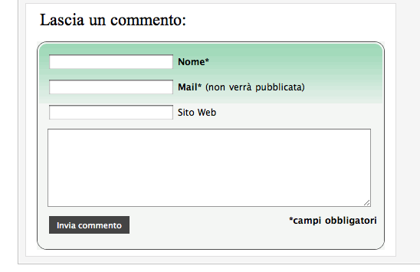
Figura 14 - Inserimento commenti
All’interno degli archivi (in sostanza ricerche per data o tag), è visualizzata solo una lista di titoli corrispondenti, per consentire una più veloce consultazione.
Info e Credits. Esistono due pagine statiche all’interno del giornale: “Info” e “Credits” contengono contenuti informativi sul progetto ed elencano i contatti della redazione. Ad esse si potranno sommare in futuro altre pagine, se si troverà utile occupare uno spazio fisso con particolari comunicati o informazioni.

5.4. Pubblicare un articolo
Per ogni utente registrato è possibile proporre un articolo da pubblicare nel giornale. Se si tratta di un collaboratore, la pubblicazione avverrà solo previa approvazione di un amministratore o un editore. Nello specifico i ruoli dei vari utenti sono:
- Amministratore: ha il controllo completo sul giornale. Può scrivere ed editare tutti gli articoli, cambiare il tema, inserire widget e plugin, aggiungere utenti, ecc…
- Editore: può pubblicare articoli, editare tutti gli articoli (pubblicati e non), aggiornare le pagine, moderare i commenti, amministrare le categorie, caricare contenuti multimediali.
- Autore: può editare, pubblicare e cancellare i propri articoli e caricare contenuti multimediali.
- Collaboratore: può scrivere ed editare i propri articoli, ma non li può pubblicare (la pubblicazione deve essere fatta da un editore o da un amministratore).
Presumiamo che lo studente Mario Rossi voglia avere la possibilità di scrivere articoli per il giornale e l’amministratore gli attribuisca il ruolo di Collaboratore.
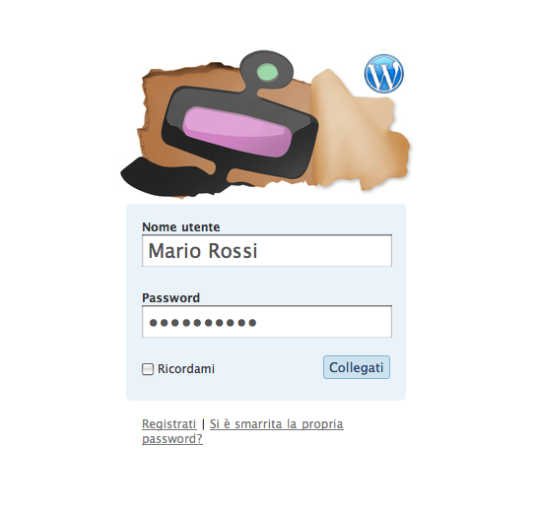
Figura 15 - Login utente
Dopo aver eseguito il login, Mario si troverà nella bacheca, all’interno dell’interfaccia di gestione e avrà a disposizione tre pannelli: “Scrivi”, “Gestione” e “Commenti” (oltre un collegamento a destra per la gestione del profilo personale).
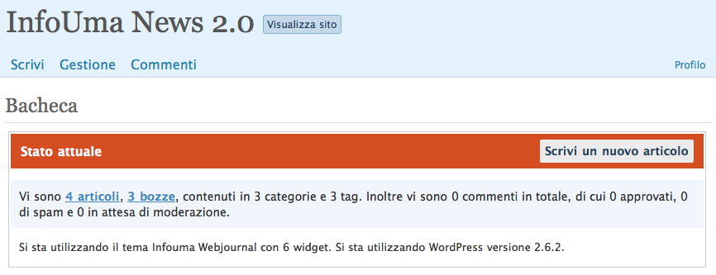
Figura 16 - Bacheca utente
Sul pannello “Scrivi” avrà a disposizione tutti gli strumenti necessari a comporre l’articolo: editor visuale (con possibilità di inserire link, immagini, video, audio) e un editor HTML per la modifica del codice.
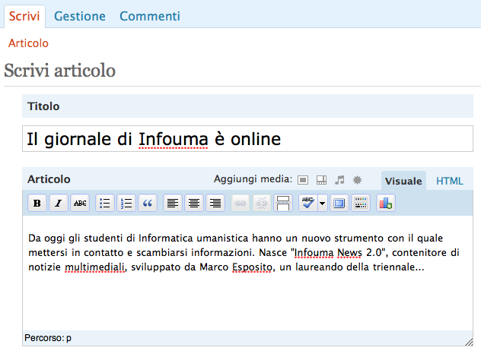
Figura 17 - Pannello scrivi, editor di testo
Nella parte superiore potranno essere inseriti titolo e corpo del testo mentre nella parte inferiore della pagina verranno inseriti i tag da associare all’articolo e la categoria di appartenenza.
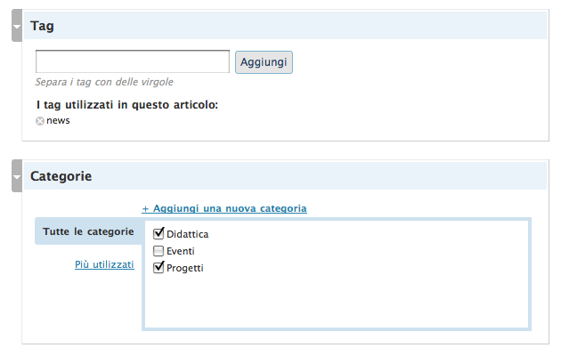
Figura 18 – Campi inserimento tag e categoria degli articoli
Fra i campi personalizzati è inoltre possibile aggiungere un occhiello e un catenaccio che potranno servire ad arricchire la titolazione dell’articolo.
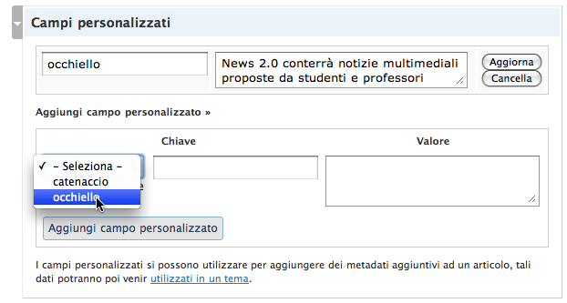
Figura 19 – Campo inserimento occhiello e catenaccio
A questo punto l’articolo potrà essere sottoposto per la revisione. Amministratori e editori si occuperanno di leggerlo, proporre modifiche e decidere se pubblicarlo.

Figura 20 – Pulsante invio articolo per la revisione
In ogni articolo (ma anche nella barra di navigazione a destra) potrà essere inserito un sondaggio (plugin “wp-polls”), creabile solo dall’amministratore, e ci sarà la possibilità di assegnare un feedback ai contenuti tramite un’intuitiva barra di voto collocata in basso (plugin “outbrain”).

Conclusioni
Il giornale web è uno strumento che necessita sempre di continui miglioramenti. Per essere ampliato, aggiornato e perfezionato occorre il contributo di tutta la comunità a cui è rivolto. Comunità che in questo caso è composta da studiosi orientati didatticamente e professionalmente proprio al settore della gestione informatica di contenuti umanistici. L’orientamento a una “comunicazione aperta” del progetto potrà rivelarsi utile anche in termini didattici, per la pubblicazione di articoli di ricerca e progetti, singoli o collaborativi. L’idea continua a svilupparsi con l’intento di potenziare e rendere interattivo lo scambio di contenuti all’interno del corso di laurea, coinvolgendo tutte le figure e abbracciando le varie realtà che ne fanno parte (professori, studenti e ricercatori). Applicando questi propositi alla vita accademica di tutti i giorni, spero che il giornale web di Informatica umanistica si ponga come una piattaforma con cui sia semplice interagire, ma che offra valide opportunità di confronto scientifico, umanistico e sociale, elementi di base ad un reale progresso nella gestione della conoscenza.

Questionario sul progetto:

PROGETTO WEB JOURNAL INFOUMA - QUESTIONARIO
Ciao, sono Marco Esposito, laureando della triennale di Informatica Umanistica, e come progetto di Laurea sto curando la costruzione di un web journal che graviti attorno al nostro corso.
L’idea è quella di far collaborare studenti e docenti alla creazione di un nuovo canale con il quale scambiarsi informazioni in modo rapido, efficace e pluridirezionale: possibilità di inserire news estese e multimediali, articoli didattici, pubblicizzare i progetti degli studenti, dare spazio agli sbocchi occupazionali… Ma queste sono solo alcune idee: per realizzare questo progetto ho bisogno di dare ascolto alle vostre esigenze, proposte, opinioni, dato che sareste voi i suoi diretti utilizzatori e sviluppatori:

1) Di cosa vuoi che si parli?
Ordina (numerandole) per importanza le seguenti voci:
▢ DIDATTICA (ES: Articoli di approfondimento)
▢ OCCUPAZIONE (ES: Annunci di lavoro)
▢ PROGETTI (ES: Link a progetti)
▢ NEWS TESTO/MULTIMEDIALI (ES: news programmazione web)
▢ EVENTI (ES: articoli su conferenze, video, ecc..)
▢ ALTRO ( …………………………………………………………………………………………… )

2) Quali di questi canali utilizzi (o pensi che utilizzerai) maggiormente per informarti su Infouma?
Ordina (numerandole) per importanza le seguenti voci:
▢ SITO DEL CORSO (infouma.di.unipi.it)
▢ MAILING LIST
▢ FORUM (infouma.net/forum)
▢ ARKETIPO (Second Life)
▢ SITI DEI DOCENTI

3) Che tipo di news ti piacerebbe contenesse il web journal?
▢ INFORMATICHE ▢ UMANISTICHE ▢ ENTRAMBE

4) Quanto pensi sia importante poter interagire con il web journal?
▢ MOLTO ▢ POCO ▢ PER NIENTE

5) Ti piacerebbe scrivere o proporre contenuti per il web journal?
▢ SI ▢ NO ▢ FORSE

6) Ti piacerebbe commentare notizie e contenuti del web journal?
▢ SI ▢ NO ▢ FORSE

7) Quanto pensi sia utile far parte di una community dedicata a Infouma?
▢ MOLTO UTILE ▢ UTILE ▢ POCO UTILE

8) Con quale canale preferisci informarti di solito?
▢ CARTA STAMPATA ▢ GIORNALI/BLOG ONLINE ▢ NEWS AGGREGATOR

E ora qualche informazione su di te:
SESSO: ▢ M ▢ F
ETA’:
ANNO DI CORSO: …….. ▢ SPECIALISTICA
NOTE: ____________________________________________________________________________________________________________________________________________________________________________________________________________________________________________________________________________________________________________________________________
GRAZIE!
Sitografia:

Articoli:
Spinelli Luca, La Camera manda avanti il DDL antiblog, 10 Novembre 2008, Punto Informatico (http://punto-informatico.it/2468674/PI/News/camera-manda-avanti-ddl-anti-blog.aspx)
Setti Raffaella, Risposte ai quesiti: semantica del prefisso iper-, Accademia della Crusca (http://www.accademiadellacrusca.it/faq/faq_risp.php?id=6975&ctg_id=44)
Leonardi Claudio, Carta addio: negli USA i giornali vanno su Internet, Pc World (http://www.pcworld.it/showPage.php?template=attualita&id=7439&sez=in)

Blogger:
Blog di Beppe Grillo, (http://www.beppegrillo.it)
Jorn Barger, (http://robotwisdom.com)

Documentazione:
Internet Archive, (http://www.archive.org)
Social Computing Magazine, (http://web2.socialcomputingmagazine.com)
Ray Tomlison, (http://openmap.bbn.com/~tomlinso/ray/home.html)

Guide:
Lynch Patrick e Sara Norton, WEB STYLE GUIDE, 2nd edition, (http://webstyleguide.com)
W3C (World Wide Web Consortium), W3Schools Online Tutorials, (http://www.w3schools.com)
Wordpress, Wordpress Codex, (http://codex.wordpress.org/Main_Page)

News aggregator:
Google News, (http://news.google.it)

Portali Video:
YouTube, (http://www.youtube.com)
Dailymotion, (http://www.dailymotion.com)

Siti di informazione:
L’Unione Sarda, (http://unionesarda.ilsole24ore.com)
L’Unità, (http://www.unita.it)
Corriere Della sera, (http://www.corriere.it)
CorriereTV, (http://tv.corriere.it)
Repubblica, (http://www.repubblica.it)
Repubblica, Gallerie fotografiche, (http://www.repubblica.it/gallerie/index.html)
Mercury News, (http://www.mercurynews.com/)
The New York Times, (http://www.nytimes.com/)
The Wall Street Journal, (http://online.wjs.com)
The Christian Science Monitor (http://www.nytimes.com/)

Bibliografia:
Anania Francesca 2007, Storia delle comunicazioni di massa, UTET
Gasperetti Marco 2002, News, il giornale in classe negli anni di Internet, G. D’Anna
Jackson Ong Walter 1986, Oralità e scrittura. Le tecnologie della parola, Il Mulino
Lepri Sergio 2007, Professione giornalista, Etas
Pratellesi Marco 2008, New Journalism, Teorie e tecniche del giornalismo multimediale, Mondadori
Tavosanis Mirko e Marco Gasperetti 2004, Comunicare, Apogeo
Sabadin Vittorio 2007, L’ultima copia del «New York Times». Il futuro dei giornali di carta, Donzelli
Staglianò Riccardo 2007, Giornalismo 2.0, Fare informazione al tempo di Internet, Carocci

«Per quel che riguarda la semantica di iper-, notiamo che oltre ai significati etimologici, radicati in molte lingue europee di ‘superamento di un limite stabilito’ e di ‘quantità superiore al normale, eccesso’, è associato anche a ‘realtà di dimensioni estremamente grandi’ o ‘di qualità straordinarie’». (Accademia della Crusca, Risposte ai quesiti, “http://www.accademiadellacrusca.it/faq/faq_risp.php?id=6975&ctg_id=44”)
algoritmo di analisi che assegna un peso numerico ad ogni elemento di un collegamento ipertestuale d’un esempio di documenti
La riforma è stata recentemente riproposta in Parlamento. Il così detto DDL anti-blog ora dovrebbe prevedere l’obbligo di registrazione al Registro degli Operatori di Comunicazione in caso l’autore faccia attività d’impresa.
Modello per l’impaginazione di stampati di più pagine che possono contenere testo e illustrazioni.
È stata utilizzata la prima volta nel 1965 per descrivere “Exploding Plastic Inevitable” di Andy Warhol, una performance che combinava musica rock, cinema e arte.
Immagini non corrispondenti alle informazioni citate, ma facenti parte di un elenco ordinato e sistematico di dati, notizie e informazioni, utilizzate in assenza di documentazione diretta.
Campione totale di 50 studenti (19 maschi e 31 femmine) distribuiti nei vari anni di corso, comprese le lauree specialistiche.
Scritto in PHP utilizza come database MySQL. La veste grafica è personalizzabile tramite la modifica di fogli di stile CSS, e pagine in XHTML.
Acronimo di Asyncronus Javascript and XML, si tratta di uno strumento di sviluppo per la realizzazione di applicazioni web interattive
Riadattamento del logo originale a cura di Francesco Orsi, 2008

